1. [Đề thi Toán 9 Học kỳ 1 năm học 2017-2018, Quận 1, HCM]][9D1B8]

Tính

a). .

b). .

**Lời giải.**

a). Ta có 

b). Ta có



1. [Đề thi Toán 9 Học kỳ 1 năm học 2017-2018, Quận 1, HCM]][9D1K2]

Giải phương trình .

**Lời giải.**

Phương trình đã cho tương đương



Vậy phương trình đã cho có tập nghiệm .

1. [Đề thi Toán 9 Học kỳ 1 năm học 2017-2018, Quận 1, HCM]][9D1B8]

Rút gọn biểu thức  (với ,).

**Lời giải.**

Với ,, ta có

1. [Đề thi Toán 9 Học kỳ 1 năm học 2017-2018, Quận 1, HCM]][9D2B2]

Một khu vườn hình chữ nhật có kích thước  và . Người ta tăng mỗi kích thước của khu vườn thêm . Gọi  và  thứ tự là diện tích và chu vi của khu vườn mới tính theo . Hỏi các đại lượng  và  có phải là hàm số bậc nhất của  không? Tính giá trị của  khi biết giá trị tương ứng của  là  (tính theo đơn vị ).

**Lời giải.**

a). Kích thước đơn vị  của khu vườn mới sau khi tăng là  và .

Khi đó,và Vì hàm số bậc nhất là hàm số cho bởi công thức  với  nên  là hàm số bậc nhất của , còn  không phải là hàm số bậc nhất của .

b). ,suyra.

1. [Đề thi Toán 9 Học kỳ 1 năm học 2017-2018, Quận 1, HCM]][9D2B3]

Cho hàm số  có đồ thị là  và hàm số  có đồ thị là . Vẽ  và  trêm cùng mặt phẳng tọa độ. Tìm tọa độ giao điểm của  và  bằng phép tính.

**Lời giải.**

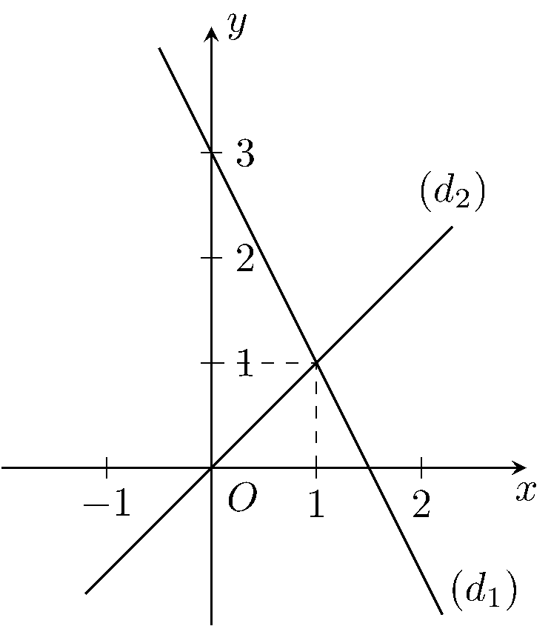

a). Đường thẳng  đi qua hai điểm  và .

Đường thẳng  đi qua hai điểm  và .

b). Hoành độ giao điểm của  và  thỏa mãnThay  vào một trong hai hàm số trên ta được .

Vậy  và  cắt nhau tại điểm .

1. [Đề thi Toán 9 Học kỳ 1 năm học 2017-2018, Quận 1, HCM]][9H1B5]

[0.01]Muốn tính khoảng cách từ điểm  đến điểm  nằm trên bờ sông, ông Việt vạch từ  đường thẳng vuông góc với . Trên đường vuông góc này lấy một đoạn , rồi vạch  vuông góc với phương  cắt  tại  (xem hình vẽ bên). Đo , từ đó ông Việt tính được khoảng cách từ  đến . Em hãy tính độ dài  và số đo góc .

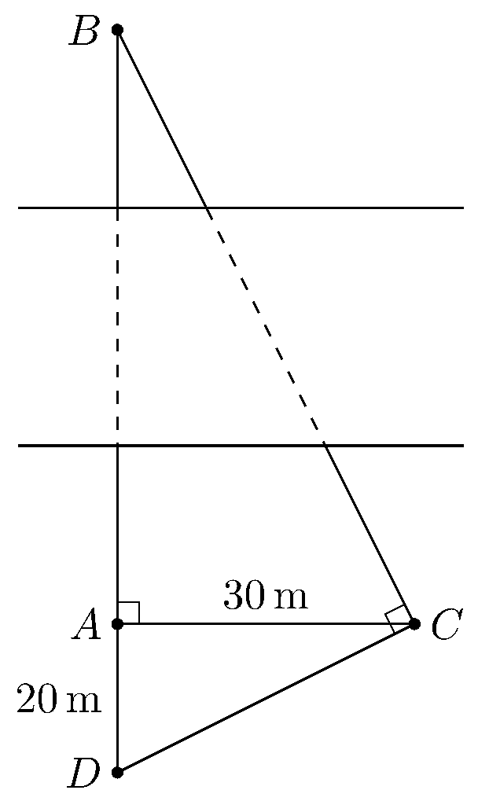

**Lời giải.**

a). Áp dụng hệ thức lượng trong tam giác  vuông tại ,  là đường cao ta được

b). Tam giác  vuông tại , ta có

1. [Đề thi Toán 9 Học kỳ 1 năm học 2017-2018, Quận 1, HCM]][8D3B5]

Có  dung dịch chứa  muối. Ta phải thêm bao nhiêu nước nữa để dung dịch có tỉ lệ  muối?

**Lời giải.**

Gọi  với  là lượng nước thêm vào. Khi đó, ta được  dung dịch chứa  muối.Theo đề, dung dịch mới có tỉ lệ  muối nênVậy lượng nước phải thêm là .

1. [Đề thi Toán 9 Học kỳ 1 năm học 2017-2018, Quận 1, HCM]][9H2B6]

Cho điểm  nằm ngoài đường tròn , vẽ hai tiếp tuyến ,  với đường tròn  (,  là hai tiếp điểm), gọi  là giao điểm của  và .

a). Chứng minh rằng  vuông góc với .

b). Gọi  là hai giao điểm của  với đường tròn  ( nằm giữa  và ).

Chứng minh rằng .

c). Chứng minh rằng .

**Lời giải.**

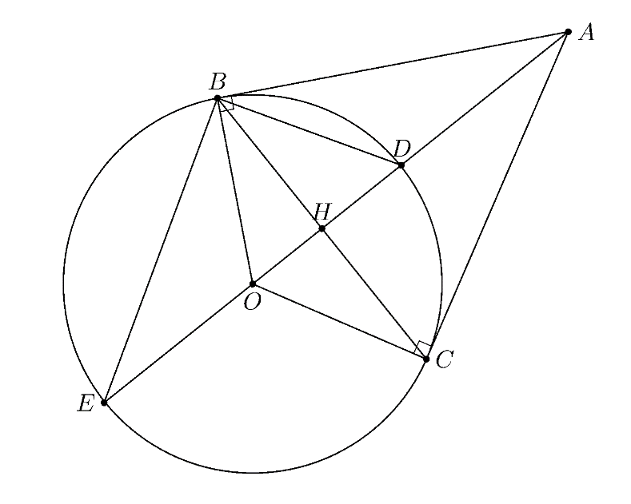

a). Ta có  (tính chất của hai tiếp tuyến cắt nhau)

mà  (bán kính của )

Suy ra  là đường trung trực của , suy ra  tại .

b). Tam giác  vuông tại ,  là đường cao, ta cóTam giác  vuông tại  (do  là đường kính) ta cũng cóTừ  và  suy ra

c). Xét hai tam giác  và  cóDo đó, Suy ramà  và  nên



**BẢNG ĐÁP ÁN.**

|  |  |  |  |  |  |  |  |  |  |
| --- | --- | --- | --- | --- | --- | --- | --- | --- | --- |
|  |  |  |  |  |  |  |  |  |  |